April na Beogradskoj berzi

Aprilsko trgovanje na Beogradskoj berzi obeleženo je dugočekivanim oporavkom vrednosti indikatora kretanja na tržištu.

Ostvaren je ukupan promet od 2,58 milijardi dinara, odnosno 27,37 miliona evra, što je u poređenju sa prethodnim mesecom za oko 50 odsto viša vrednost prometa.

Za razliku od prethodnih meseci kada su indeksni pokazatelji Beogradske berze beležili kontinuirani negativan trend, april je doneo dugoočekivani oporavak oba indikatora kretanja na tržištu. BELEX15 zabeležio je mesečni rast od 12,11 odsto, dok je opšti indeks BELEXline zabeležio pozitivnu promenu od 6,96 odsto. Od ukupno 20 trgovačkih dana u aprilu, indeks najlikvidnijih domaćih akcija, pozitivan pomak je zabeležio u13 trgovačkih dana, dok je 7 završio u »crvenoj zoni«. Najveći dnevni rast, zabeležio je pretposlednjeg trgovačkog dana u mesecu (u sredu 29. aprila) kada je uvećao vrednost za 2,85 odsto. Najduži period kontinuiranog rasta vrednosti, ovaj pokazatelj je zabeležio u periodu od 09. do 16. aprila. U navedenom periodu BELEX15 se »ustalio« na poziciji iznad 400,00 indeksnih poena. Poslednjeg trgovačkog dana u mesecu vrednost indeksa BELEX15 iznosila je 426,96 indeksnih poena. BELEXline, je tokom aprila imao sličan trend kao i BELEX15, ali je njegov oporavak bio nešto manje intenzivan. Pozitivnu promenu ovaj pokazatelj je zabeležio u ukupno 12 trgovačkih dana, dok je u 8 zabeležio negativnu promenu vrednosti. Najveći dnevni rast, zabeležio je poslednjeg trgovačkog dana u mesecu kada je uvećao vrednost za 2,27 odsto. Istog dana, BELEXline je prvi put nakon 06. marta trgovanje završio na poziciji iznad 900,00 indeksnih poena.

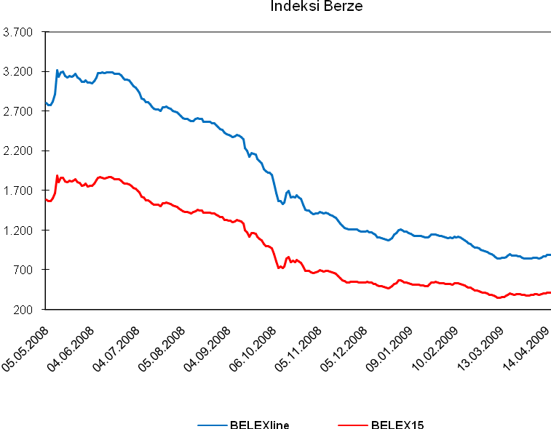

Pozitivni trendovi na Beogradskoj berzi tokom aprila kao direktan “rezultat” imaju i znatno dužu listu akcija sa pozitivnom mesečnom promenom vrednosti u odnosu na prethodni mesec. Na aprilskoj listi popularnih “dobitnika”, među prvih pet kompanija sa najvećim rastom vrednosti akcija, našle su se četiri iz korpe indeksa najlikvidnijih akcija - BELEX15. Najveći mesečni rast vrednosti od 32,23 odsto zabeležen je kod akcija beogradske kompanije Telefonija a.d.. Na drugom mestu sa “plusom” od 26,15 odsto našla se, jedna od tri kompanije sa Prime marketa, Energoprojekt holding a.d. Beograd. Sa druge strane, predvodnik liste akcija sa najvećim padom vrednosti, popularnih “gubitnika” bio je dnevni list Politika a.d. Beograd, čije su akcije tokom aprila zabeležile pad vrednosti od 36,25 odsto. Na drugom mestu ove liste našla se subotička Fidelinka čije su akcije zabeležile pad od 36,12 odsto. Tokom aprila najtrgovanije su bile akcije iz bankarskog sektora.Ubedljivo najtrgovanije bile su akcije beogradske NLB banke. U blok trgovanju akcijama ove banke ostvaren je ukupan promet od 1,3 mlrd dinara. Na drugom mestu sa ukupnim prometom od 144,6 milona našla se Univerzal banka a.d. Beograd. Drugo, odnosno treće mesto sa prometom od 140,7, odnosno 96,3 miliona dinara pripalo je beogradskoj Komercijalnoj banci i AIK banci iz Niša.

Pozitivne promene na tržištu Beogradske berze tokom aprila imale su direktnu refleksiju i na vrednost tržišne kapitalizacije Beogradske berze koja je, za razliku od prethodnih meseci, zabeležila pozitivnu promenu. Naime ukupna aprilska tržišna kapitalizacija od 873 mlrd dinara, odnosno 9,16 mlrd evra je za 1,88 odsto viša u odnosu na kapitalizaciju Beogradske berze sa kraja marta ove godine. Izuzimajući tržišnu kapitalizaciju akcija koje strukturiraju opšti indeks Beogradske berze BELEXline, svi ostali segmenti za koje se računa tržišna kapitalizacija, beleže rast. Najveći rast vrednosti tržišne kapitalizacije od 6,75 odsto. zabeležile su akcije koje čine korpu indeksa najlikvidnijih akcija BELEX15, dok su se na drugom mestu našle akcije kojima se trguje metodom kontinuirane trgovine čija je tržišna kapitalizacija na kraju aprila bila za 5,85 odsto veća u odnosu na kraj prethodnog meseca.

U trgovanju obveznicama RS tokom aprila je ostvaren ukupan promet od 4,4 milona evra čime je nastavljen negativan trend iz prethodnih meseci. U odnosu na mart aprilski promet, za sada, jedinim dužničkim instrumentima na tržištu Beogradske berze , je za 18,15 odsto niži. Promet ostvaren u trgovanju obveznicama Republike Srbije čini oko 16 odsto ukupno ostvarenog prometa na Beogradskoj berzi u aprilu. Kao i prethodnog meseca, sa prometom od 1,5 miliona evra bila je serija koja na naplatu dospeva 2006. godine. Na drugom mestu, sa prometom od 812,7 hiljada evra našla se serija A2012. Svih osam serija obveznica RS kojima se trgovalo tokom aprila, zabeležile su pozitivnu mesečnu promenu vrednosti. Najveći mesečni rast vrednosti od 1,98 odsto zabeležen je kod serije A2015. Na drugom odnosno trećem mestu sa pozitivnom promenom od 1,48, odnosno 1,35 odsto našle su se serije koje na naplatu dospevaju 2014., odnosno 2013. godine. Godišnja stopa prinosa na obveznice RS poslednje dana u aprilu nalazila se u rasponu od 5,93 odsto za seriju A2016 do 10,57 odsto za seriju čiji je rok dospeća 31. maj ove godine.
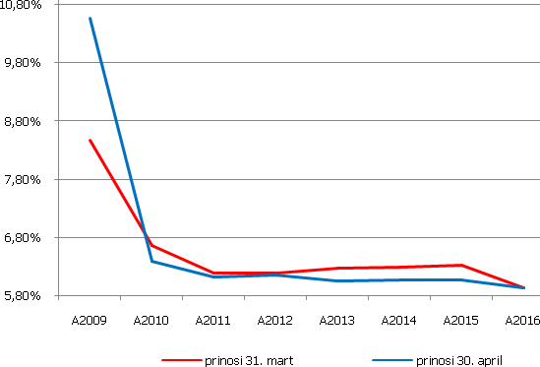

Povećani promet pratila je i povećana aktivnost stranih investitora, koja je poslednji put bila na ovom nivou u aprilu 2008.godine. Učešće stranih investitora u trgovanju akcijama (FIS) iznosilo je prosečno dnevno 79,3 odsto trgovanja akcijama na Beogradskoj berzi, što predstavlja povećanje od 45,4 odsto u odnosu na prošlomesečnu vrednost.Strani investitori su prvi put od novembra 2008. godine, bili aktivniji na kupovnoj strani (81,4 odsto), dok je njihovo učešće na prodajnoj strani iznosilo 77,1 odsto. Za razliku od FIS-a, u aprilu je došlo do smanjenja učešća stranih investitora u trgovanju obveznicama RS (FIB) koje je prosečno dnevno iznosilo 5,9 odsto, što je za 52,8 odsto niža vrednost u odnosu na prethodni mesec. Učešće stranaca od početka godine prosečno dnevno iznosilo je 7,3% trgovanja obveznicama na Berzi.Aprilsko učešće stranih investitora u ukupnom trgovanju (FIT) zabeležilo je najvišu vrednost od aprila 2008.godine, i iznosilo je 67,5 odsto, što ujedno predstavlja i povećanje za 58,7 odsto u odnosu na prošlomesečnu vrednost.

BELEXsentiment

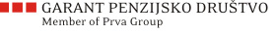
Pripremio: Đorđe Jokić
Portfolio menadžer, Garant penzijsko društvo, društvo za upravljanje dobrovoljnim penzijskim fondom a.d. Beograd

Možemo reći da je srpsko tržište kao i celo tržište Balkana posebno pogođeno svetskom finansijskom krizom. Suočeno sa niskom likvidnošću realnog sektora, niskom stopom stranih direktnih investicija, smanjenom domaćom i stranom agregatnom tražnjom, velikim budžetskim deficitom, deficitom tekućeg računa i pooštrenim uslovima kreditiranja... tržište je reagovalo drastičnim padom cena akcija.

Taj veliki pad cena akcija koji se desio u svetu, a posebno kod nas, prouzrokovao je to da je cena akcija danas vrlo niska. Takav pesimizam mogu pravdati samo pretpostavke o budućem drastično smanjenom prihodu i profitu tih preduzeća.

Procena akcija nekog preduzeća nije jednostavna računica. Kupovinom akcija mi u stvari kupujemo buduće prihode koje će ostvariti preduzeće čiju akciju kupujemo. Ako su prognoze o budućim prihodima loše, onda mi tu akciju nećemo kupiti, ili ćemo ponuditi znatno nižu cenu.

Međutim, pojedini slučajevi ukazuju na to da ovde nije reč samo o crnim prognozama, već i o nedostatku osnovnog predznanja pojedinih ulagača, koji se mahom rukovode izborom dobrog tajminga za kupovinu ili prodaju a manje procenom fer vrednosti akcija, odnosno da li je akcija precenjena ili potcenjena.

Tako je za pojedine akcije kod nas cena prosto nelogična. Postoji na primer preduzeće čija je ukupna kapitalizacija manja od priliva novca koji se očekuje samo na ime već prodatog udela, preduzeće čije se poslovanje velikim procentom uvećalo u odnosu na prošlu godinu sa ugovorenim poslovima za narednih nekoliko godina, veliki broj preduzeća čija je obračunska vrednost akcije skoro tri, pet, sedam puta veća od njene tržišne vrednosti,... pa opet i pored takvih rezultata o prihodima i profitima, veća tražnja za akcijama tih preduzeća je izostala, a cena je ostala ista ili čak opala.

Takođe, naše tržište je plitko, sa vrlo malim dnevnim prometom. Povrh toga je mlado i sa malim učešćem profesionalnih ulagača. To drugim rečima znači da bilo kakav malo jači ulagač može kreirati cenu akcija, bilo uticajem na strani ponude, bilo uticajem na strani tražnje. Znači, na srpskom tržištu postoji značajne razlike između stvarne vrednosti akcije i vrednosti koju je kreiralo tržište, i na takvom tržištu teško je biti dobar prognostičar.

U poslednjih nekoliko nedelja signali sa berzi svetskih tržišta su ohrabrujući, ali ni u kom slučaju ne pokazuju definitivan oporavak svetskih ekonomija. Blagi rast svetskih indeksa može značiti da postoje investitori koji veruju u skori oporavak berzi, a koji su takođe i oprezni sa svojim investicijama. Ta opreznost isključuje drastične jednodnevne skokove cena akcija.

Dugogodišnji trend je sigurno rast, samo je pitanje da li će taj rast biti dovoljan. Takođe, svaka iluzija o brzom povratku indeksa na nivoe prethodnih godina je malo verovatna ili može se reći gotovo nemoguća.

Imajući u vidu pozitivan trend zadnjih nedelja na svetskom tržištu koji se vrlo malo reflektovao na naše tržište, verujući da je vrednost indeksa kod nas na veoma niskom nivou i uzimajući u obzir opreznost investitora, više verujemo u blagi rast nego u blagi pad indeksa Beogradske berze.

Naravno, to nije odgovor na pitanje da li je bolje novac uložiti u obveznice ili akcije, niti odgovor na pitanje da li je bolje uložiti u akcije ili u trezorske zapise!

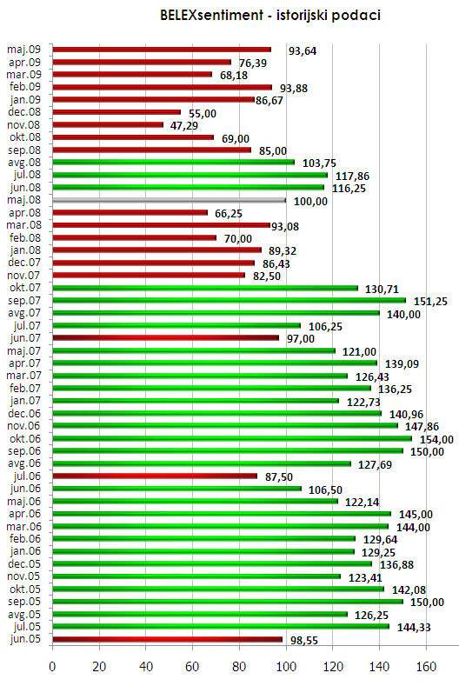
Izvor: www.belex.rs

